## 新建文件夹，用于存放远程文件



## 克隆github项目

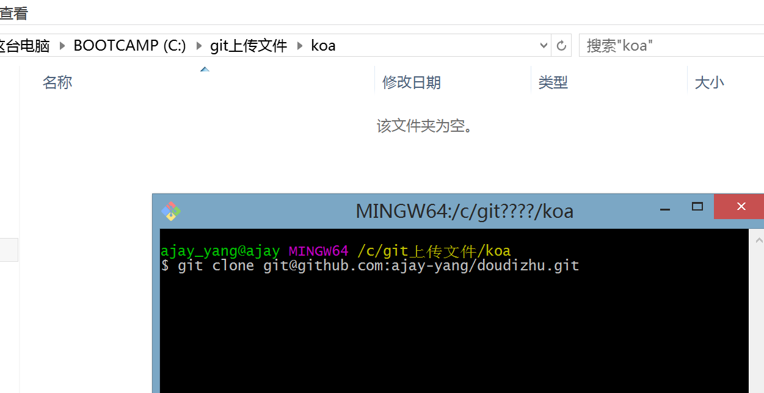

## 把项目拷入doudizhu文件夹中

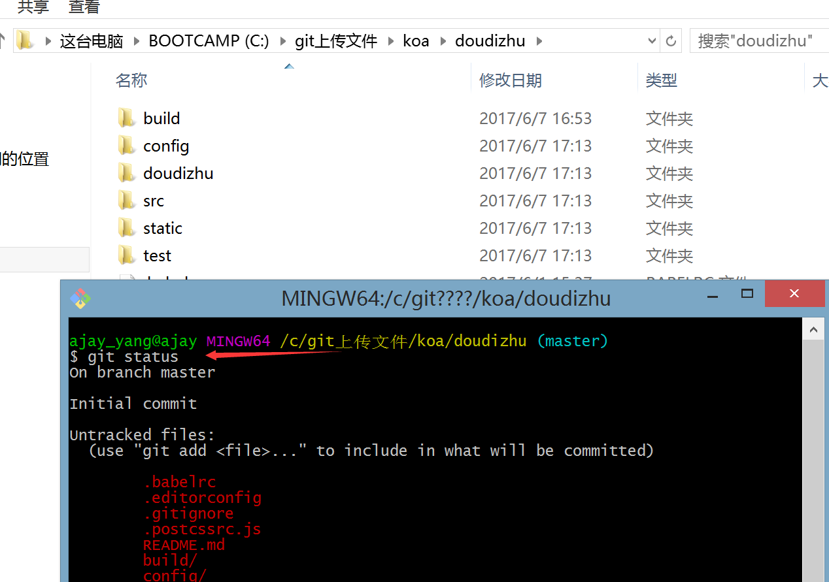

**git status**

**git add .**

**git commit -m “git克隆方式提交”**

**git push**

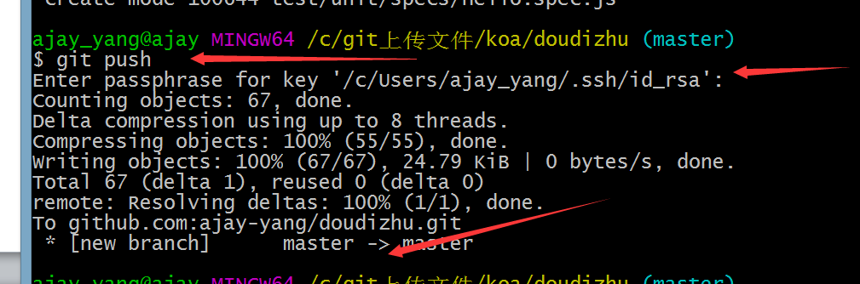

输入密码（不显示）

成功